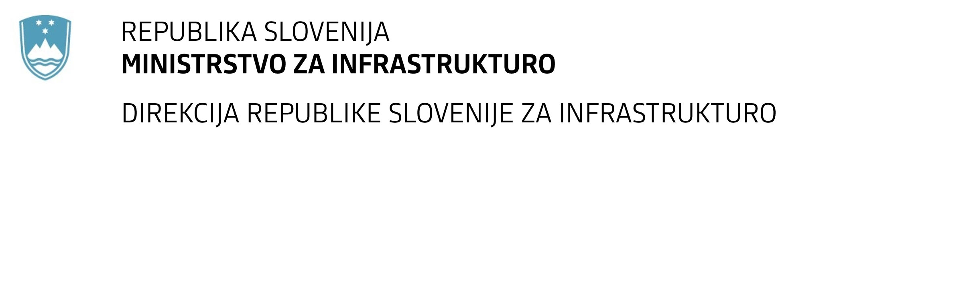

SPREMEMBA RAZPISNE DOKUMENTACIJE
za oddajo javnega naročila

Dobava in vgradnja tirnih mazalnih naprav na javni železniški infrastrukturi v letu 2021

Obvestilo o spremembi razpisne dokumentacije je objavljeno na "Portalu javnih naročil" in na naročnikovi spletni strani.

Obrazložitev sprememb:
- V dokumentu Pogodba se spremeni 5.člen, tako da se na koncu doda tretji odstavek, ki glasi:
»Izvajalec je dolžan v roku za dokončanje del za elemente, ki se do sedaj niso vgrajevali oz. priključevali na slovenskem železniškem omrežju, pridobiti dovoljenje za vgradnjo v železniško infrastrukturo. Izvajalec ni opravičen do podaljšanja roka iz razlogov, ki bi izhajali iz postopka dolgotrajnega pridobivanja dovoljenja za vgradnjo.«

- V dokumentu Pogodba se spremeni 6.člen, tako da se na koncu drugega odstavka doda alineja, ki glasi:

»
- kril stroške demontaže elementov, v kolikor za njih ne bo pridobil dovoljenja za vgradnjo v železniško infrastrukturo v pogodbenem roku.«

- V dokumentu Pogodba se spremeni 14.člen, tako da se na koncu prvega odstavka doda alineja, ki glasi:

»
• če se bo izkazalo, da Izvajalec v roku za dokončanje del za elemente, ki se do sedaj niso vgrajevali oz. priključevali na slovenskem železniškem omrežju, ni pridobil dovoljenja za vgradnjo v železniško infrastrukturo.«

- Naročnik je na svoji internetni strani objavil popravljen Vzorec pogodbe in popravljeno Specifikacijo naročila.
Spremembe so sestavni del razpisne dokumentacije in jih je potrebno upoštevati pri pripravi ponudbe.

